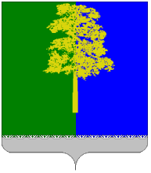

Муниципальное образование Кондинский район

(Ханты – Мансийский автономный округ – Югра)

ГЛАВА КОНДИНСКОГО РАЙОНА

ПОСТАНОВЛЕНИЕ

от 16 июня 2015 года № 23-п
пгт.Междуреченский

О награждении

Руководствуясь решением Думы Кондинского района от 15 сентября 2011 года № 135 «Об утверждении Положения о почетном звании и наградах Кондинского района», на основании протокола заседания Межведомственной комиссии по наградам от 15 июня 2015 года № 12, представленных документов:
1. Наградить Благодарственным письмом главы Кондинского района за заслуги в формировании и реализации социально-экономической политики в Кондинском районе и в связи с празднованием 10-летнего юбилея со дня образования некоммерческого партнерства «Союз предпринимателей Кондинского района»:
некоммерческое партнерство «Союз предпринимателей Кондинского района».
2. Настоящее постановление опубликовать в газете «Кондинский вестник» и разместить на официальном сайте органов местного самоуправления Кондинского района.
3. Контроль за выполнением настоящего постановления оставляю за собой.

Глава Кондинского района А.Н.Поздеев

